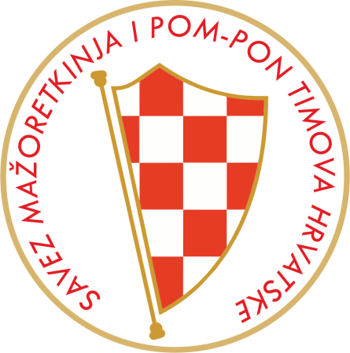
SMPTH-Frana Vrbanića 58, ZAGREB
MB: 01765329
OIB: 68420228834
IBAN:HR9224840081101900360
E-mail:majorettes.cro@gmail.com
www.smpth-cro.weebly.com

ZADAR/04.-05.09.2021.

Subota/04.09.2021.
- 10.30 –Sjednica Upravnog odbora SMPTH-a
- 12.00-Sjednica sudaca SMPTH-a
- 14.00-15.00-pauza za ručak
- 15.00-SJEDNICA SAVEZA
- 17.30-20.00-seminar za kandidate za nacionalne suce /praktični dio /

Nedjelja/05.09.2021.
- 09,00-15.00 -Seminar za novu generaciju trenera 2021./2023.

Predsjednica
SMPTH-a:
Zagreb, 15.08.2021. Željka Banović

